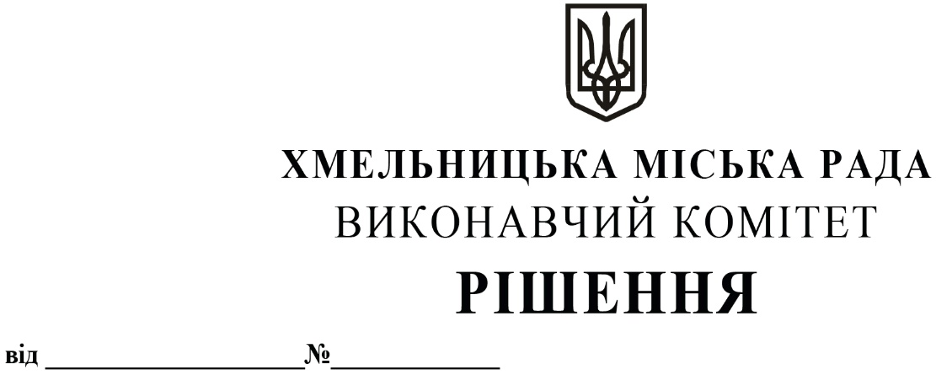

Про внесення змін в рішення виконавчого комітету міської ради від 23.12.2021 №1253

Розглянувши подання заступника міського голови, керуючись Законом України «Про місцеве самоврядування в Україні», «Про публічні закупівлі» та наказом Міністерства економіки України «Про затвердження Примірного положення про уповноважену особу» від 08.06.2021р. №40 виконавчий комітет Хмельницької міської ради

ВИРІШИВ:

1.Внести зміни в рішення виконавчого комітету міської ради від 23.12.2021 № 1253 «Про призначення уповноважених осіб виконавчого комітету Хмельницької міської ради, затвердження положення про уповноважену особу виконавчого комітету Хмельницької міської ради, затвердження розподілу повноважень та обов`язків уповноважених осіб виконавчого комітету Хмельницької міської ради та втрату чинності рішень виконавчого комітету»:

1.1.викласти пункт 1 рішення в новій редакції: «Призначити уповноваженими особами виконавчого комітету Хмельницької міської ради начальника відділу публічних закупівель Віннічук Інну Володимирівну, заступника начальника відділу публічних закупівель Журавльову Тетяну Анатоліївну, завідувача сектору моніторингу та аналізу відділу публічних закупівель Монастирського Павла Михайловича та головного спеціаліста відділу публічних закупівель Кузь Марину Юріївну»;

1.2.Викласти пункт 5 рішення в новій редакції: «Уповноважити заступника міського голови Кривака Михайла Михайловича від імені виконавчого комітету підписувати договори на закупівлю товарів, робіт, послуг. У разі відсутності заступника міського голови М.Кривака, повноваження щодо укладання і підписання договорів на закупівлю товарів, робіт, послуг від імені виконавчого комітету Хмельницької міської ради покласти на особу, що його заміщує відповідно до розподілу обов`язків.».

1.3.Викласти додаток 2 до рішення в новій редакції (додається).

2.Контроль за виконанням рішення покласти на заступника міського голови М.Кривака.

Міський голова Олександр СИМЧИШИН

Додаток

до рішення виконавчого комітету

від 27.03.2025 № 486

**РОЗПОДІЛ ПОВНОВАЖЕНЬ ТА ОБОВ’ЯЗКІВ**

між уповноваженими особами виконавчого комітету Хмельницької міської ради

1. **Уповноважена особа – начальник відділу публічних закупівель Віннічук Інна Володимирівна:**

1.1. забезпечує проведення попередніх ринкових консультацій з метою аналізу ринку;

1.2. здійснює планування закупівель, формує річний план закупівель та зміни до нього в електронній системі закупівель;

1.3. здійснює контроль та організацію процедур закупівель/спрощених закупівель товарів, робіт, послуг;

1.4. проводить процедури закупівель/спрощених закупівель товарів, робіт, послуг, фінансування яких проводиться за рахунок коштів загального та спеціального фондів місцевого бюджету;

1.5. готує проекти договорів на закупівлю товарів, робіт, послуг;

1.6. оприлюднює в електронній системі закупівель звіт про договір про закупівлю товарів, робіт, послуг, укладений без використання електронної системи закупівель;

1.7. забезпечує рівні умови для всіх учасників, об’єктивний та чесний вибір переможця процедури закупівлі/спрощеної закупівлі;

1.8. забезпечує складання, затвердження та зберігання відповідних документів з питань публічних закупівель, визначених Законом, іншими нормативно-правовими актами у сфері закупівель;

1.9. забезпечує оприлюднення в електронній системі закупівель інформації, необхідної для виконання вимог Закону, інших нормативно-правових актів у сфері закупівель.

**2. Уповноважена особа – заступник начальника відділу публічних закупівель Журавльова Тетяна Анатоліївна:**

2.1. забезпечує оприлюднення інформації щодо результатів проведення попередніх ринкових консультацій на сайті Хмельницької міської ради;

2.2. здійснює узагальнення інформації щодо потреби в закупівлі товарів, робіт та послуг для структурних підрозділів виконавчого комітету Хмельницької міської ради;

2.3. забезпечує оприлюднення обґрунтування технічних та якісних характеристик на сайті Хмельницької міської ради;

2.4. проводить процедури закупівель/спрощених закупівель товарів та послуг, фінансування яких проводиться за рахунок коштів загального, спеціального та цільового фондів місцевого бюджету;

2.5. готує проекти договорів на закупівлю товарів, робіт, послуг;

2.6. оприлюднює в електронній системі закупівель звіт про договір про закупівлю товарів, укладений без використання електронної системи закупівель;

2.7. забезпечує рівні умови для всіх учасників, об’єктивний та чесний вибір переможця процедури закупівлі/спрощеної закупівлі;

2.8. забезпечує складання, затвердження та зберігання відповідних документів з питань публічних закупівель, визначених Законом;

2.9. забезпечує оприлюднення в електронній системі закупівель інформації, необхідної для виконання вимог Закону.

**3.Уповноважена особа – завідувач сектору моніторингу та аналізу відділу публічних закупівель Монастирський Павло Михайлович:**

3.1. здійснює моніторинг закупівель товарів, робіт, послуг;

3.2. формує та подає керівнику відділу щоквартальний звіт про моніторинг закупівель товарів, робіт, послуг;

3.3. проводить процедури закупівель/спрощених закупівель робіт та послуг, фінансування яких проводиться за рахунок коштів загального та спеціального фондів місцевого бюджету;

3.4. готує проекти договорів на закупівлю товарів;

3.5. оприлюднює в електронній системі закупівель звіт про договір про закупівлю товарів, укладений без використання електронної системи закупівель, видатки згідно якого здійснюються з цільового фонду бюджету;

3.6. забезпечує рівні умови для всіх учасників, об’єктивний та чесний вибір переможця спрощеної закупівлі;

3.7. забезпечує складання, затвердження та зберігання відповідних документів з питань публічних закупівель, визначених  Законом,іншими нормативно-правовими актами у сфері закупівель;

3.8. забезпечує оприлюднення в електронній системі закупівель інформації, необхідної для виконання вимог Закону,інших нормативно-правових актів у сфері закупівель.

**4.Уповноважена особа – головний спеціаліст відділу публічних закупівель Кузь Марина Юріївна:**

4.1. забезпечує оприлюднення інформації щодо результатів проведення попередніх ринкових консультацій на сайті Хмельницької міської ради;

4.2. проводить процедури закупівель/спрощених закупівель товарів, робіт та послуг фінансування яких проводиться за рахунок коштів загального та цільового фондів місцевого бюджету;

4.3. готує проекти договорів на закупівлю товарів;

4.4. оприлюднює в електронній системі закупівель звіт про договір про закупівлю товарів, укладений без використання електронної системи закупівель, видатки згідно якого здійснюються з цільового фонду бюджету;

4.5. забезпечує рівні умови для всіх учасників, об’єктивний та чесний вибір переможця спрощеної закупівлі;

4.6. забезпечує складання, затвердження та зберігання відповідних документів з питань публічних закупівель, визначених  Законом, іншими нормативно-правовими актами у сфері закупівель;

4.7. забезпечує оприлюднення в електронній системі закупівель інформації, необхідної для виконання вимог Закону, інших нормативно-правових актів у сфері закупівель.

Обов’язки тимчасово відсутньої уповноваженої особи на час відпустки, тимчасової непрацездатності, відрядження тощо виконує інша уповноважена особа, яка визначається начальником відділу. Виконання обов’язків починається з дня відсутності уповноваженої особи та припиняється у день її виходу на роботу. У разі, коли в цей період розпочата процедура закупівлі/спрощена закупівля, яка повинна проводитися іншою уповноваженою особою, то вона завершується уповноваженою особою, яка її розпочала.

З метою забезпечення рівноцінного навантаження та дотримання законодавчо встановлених строків проведення закупівель, у разі виникнення необхідності одночасного проведення декількох процедур закупівель/спрощених закупівель, закупівель без використання електронної системи однією уповноваженою особою, начальник відділу має право самостійно уповноважити іншу уповноважену особу на проведення певної закупівлі, шляхом затвердження місячного плану роботи з організації та проведення закупівель.

Заступник міського голови Михайло КРИВАК

Начальник відділу публічних закупівель Інна ВІННІЧУК